Julias Traum vom Weltcup
Julia Scheib (13) vertritt die Steiermark bei den Schülerrennen der FIS in Italien.
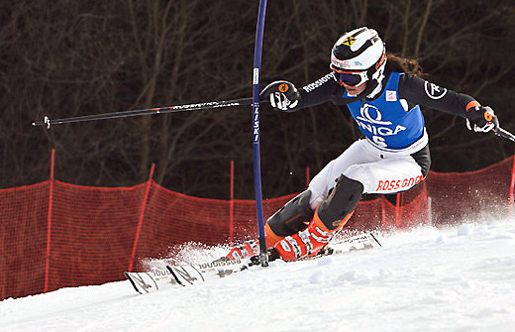
Foto © PrivatDie 13-Jährige bestreitet bis zu 25 Rennen pro Saison
Julia Scheib ist die einzige Steirerin, die vom ÖSV für die internationalen Schülerrennen der FIS in Abetone (Italien) nominiert wurde. Auch wenn ihr Privattrainer Christoph Koch meint, die 13-Jährige könnte einmal ein Schistar werden wie eine Lindsey Vonn oder Lizz Görgl, bleibt die Schülerin der Schihauptschule in Schladming auf dem Boden. "Top fünf wäre super", sagt sie. "Aber Top zehn wäre auch ein voller Wahnsinn."
Als Medaillenjägerin ist Julia bereits erfolgreich. Im Alter von zweieinhalb Jahren stand sie auf der Hebalm unweit ihrer Heimatgemeinde Frauental erstmals auf Schiern. Mit vier wurde sie entdeckt. Sie gewann ein Kinderrennen. "Da haben wir ihr Talent gesehen und beschlossen, das gemeinsam zu fördern", schildert Koch. "Die Mama ist auch viel Schi gefahren und ich wollte nicht mehr aufhören", erinnert sich die Jugendliche. Heute trägt Scheib die Titel der österreichischen Schülermeisterin im Super G und der Vizemeisterin im Riesentorlauf. In dieser Disziplin (und im Slalom) wird sie in Abetone an den Start gehen.
In zehn Jahren möchte die Steirerin im Weltcup fahren. Ihr Vorbild ist Lizz Görgl, früher ebenfalls Schülerin in Schladming. "Die ist so ehrgeizig", schwärmt der Nachwuchs. "Bleibt die Julia verletzungsfrei, ist auch bei ihr alles möglich", glaubt Koch. Ehrgeiz bringt sie jedenfalls mit. "Sie ist ein Ausnahmecharakter und arbeitet bereits sehr professionell." 20 bis 25 Rennen bestreitet die Schülerin pro Saison und legt im Winter dafür Tausende Kilometer zurück. Zehn bis 15 Stunden pro Woche trainiert sie Kondition und Koordination. In der Freizeit geht sie noch schwimmen, spielt Fußball und Golf.

